[实验题目二] 单链表操作的设计与实现
一、实验目的
1、理解单链表的结构特点；
2、掌握单链表的基本操作；
3、应用单链表解决基本问题。

二、预习内容
1、教材2.3.1线性链表；
2、教材关于单链表的基本操作。

三、实验内容
单链表的基本操作有以下2个实验内容：
1、建立并输出一个单链表。
- 首先要定义单链表的数据结构；
- 编写一个函数使用“头插法”或“尾插法”创建一个单链表；
- 编写一个函数（showList）能够显示一个单链表中各结点的值.
D、编写一个函数(freeList)能够将单链表中的各个结点都释放。
E、 编写主函数(main) 。
F、 以下的部分代码仅供参考。
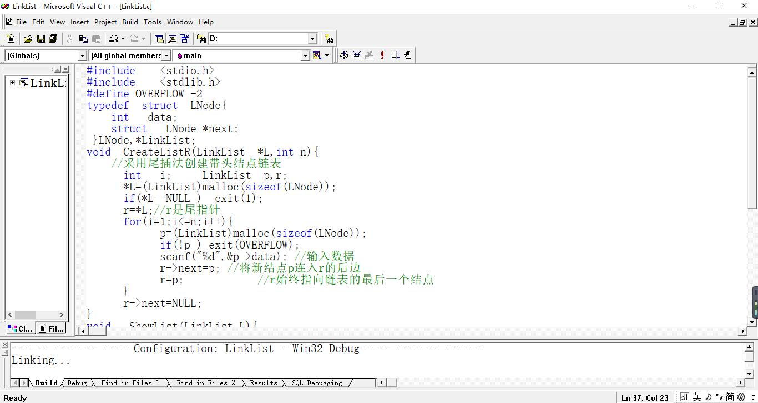

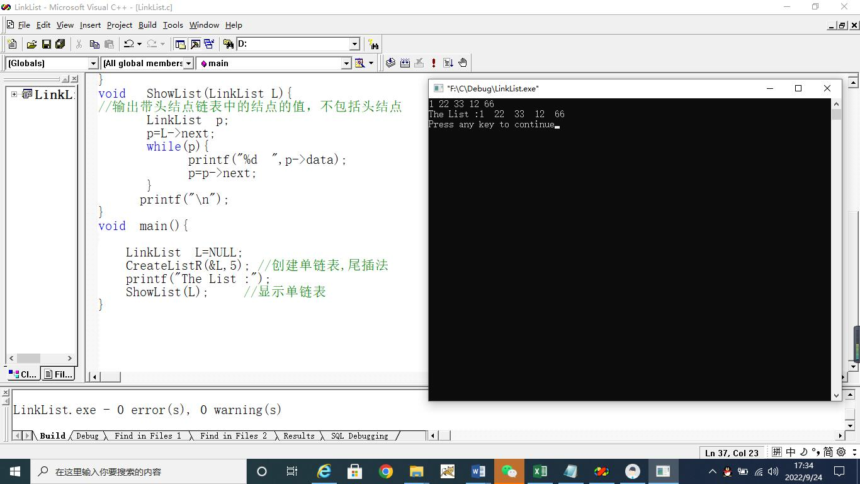
注：如果做过了内容1，那么可以做下面这个题目：
已知非递减单链表L（录入数据时可以手动保证L是非递减的），插入一个元素e后，L仍然是非递减的。

2、设计一个算法实现删除带结点单链表L的倒数第k个结点，如果删除成功，则函数返回1，否则返回0。

3、将一个带头结点单链表就地逆置(选做)
程序编制上的提示，仅供参考（其中很多代码可以借鉴上边实验内容1）：
void reverse_L(LinkList L){//将一个带头结点单链表L就地逆置
……
}
注：程序运行时如输入(假设采用头插法创建的链表)：6 5 4 3 2 1，
输出结果如下： 1 2 3 4 5 6
逆置后的结果是：6 5 4 3 2 1

4、一个值不重复带头结点单链表L（L中各个结点的值是无序的）,写一个函数实现将L中的值最小结点移到L的最前面，使其成为第一个结点(选做)。
四、20要求
1、写好实验题目、20、20和实验日期；
2、写上实验的内容及程序源代码；
3、写上程序测试的结果和结果分析。
4、写个实验小结。

